Supermarket Management System系统

需求分析说明书
第01版

二○一三年十一月
修订历史记录
编写日期 | SPEG | 版本 | 说明 | 作者 | 评审时间 | 评审人员 | 批注日期 | 签字

软件工程过程组(Software Engineering Process Group,SPEG)

目 录
1. 引言 1
1.1 背景 1
1.2 参考资料 1
1.3 假定和约束 1
1.4 用户的特点 1
2. 功能需求 2
2.1 系统范围 2
2.2 系统体系结构 2
2.3 系统总体流程 2
2.4 需求分析 2
3. 非功能需求 3
3.1 性能要求 3
3.1.1 精度 3
3.1.2 时间特性要求 3
3.1.3 输入输出要求 3
3.2 数据管理能力要求 3
3.3 安全及保密性要求 3
3.4 灵活性要求 3
3.5 其他专门要求 3
4. 运行环境规定 4
4.1 设备 4
4.2 支持软件 4
4.3 接口 4
4.4 控制 4
5. 需求跟踪 5

引言

背景
待开发软件系统名称：超市管理系统
本项目的任务提出者：亓庆国
开发者：我们软件课程项目小组所有人员，亓庆国，徐楠，马天瑶，刘圣籼
目标用户：中小型超市
与其他系统的关系：收银模块需要与银行系统进行交互

参考资料
- 《软件需求（分析）规约（说明书）模板》
- 《超市管理系统需求规约》

假定和约束
- 开发经费方面，由于是课程项目，所以无需资金投入，一切都是在项目组成员课外时间完成。
- 由于是应用服务程序，一切以用户的需求为最根本的出发点。
- 考虑到用户和管理人员的计算机操作水平有限，希望开发出的系统应保证界面友好，操作简单明了，性能可靠，易于维护，可扩展，易于升级。
- 开发期限，到12月8日
- 开发约定，使用github进行项目配置管理，以及项目文档的编写更新

用户的特点
本软件的最终用户将是超市员工包括销售人员，仓库管理人员，财务人员，人事管理人员。
- 收银人员，需要了解销售的基本过程，经过一定时间的使用培训即可。
- 其余的用户，要求了解基本的电脑操作知识，

功能需求

系统范围

系统开发意图
- 大大提高超市的运作效率
- 通过全面的信息采集和处理，可以辅助提高超市的决策水平

应用目标
- 使用本系统，可以迅速提升超市的管理水平，为降低经营成本，提高效益，增强超市扩张力，提供有效的技术保障。

项目范围
- 该超市管理系统，主要是针对各个大型、中型超市能够进行系统的管理而设计的。超市因为日常工作的需要，需要对多方面信息进行及时的反馈和处理：如，超市内部所有员工的基本信息；超市内含有的所有商品的基本信息；仓库中的各种商品的库存信息；当商品库存不足时，进行及时的采购。除此之外，我们还需要设置会员信息，提供特价、折扣等多项优惠活动。当然，超市也需要销售的基本信息及其详情，便于财务部门进行财务管理等。

系统体系结构
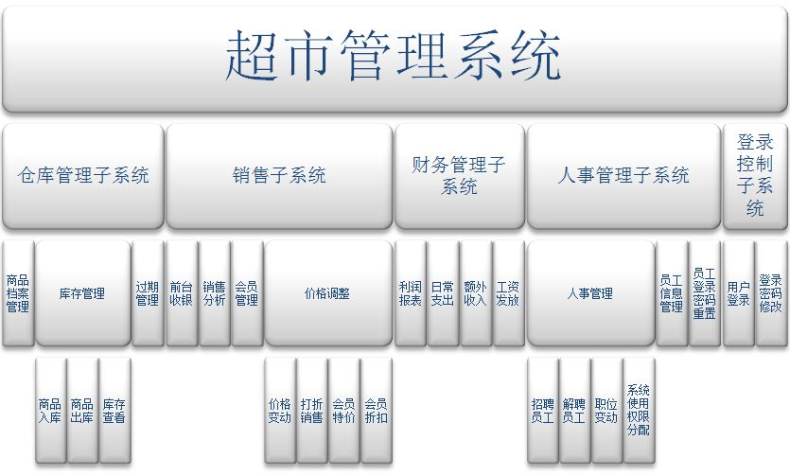
超市管理系统系统总体架构图
如图所示，超市管理系统又分为仓库管理，销售管理，财务管理，人事管理，登陆管理等五个子系统。其中，仓库管理，销售管理，财务管理，人事管理分别对应着超市管理体系结构的仓库部，销售部，财务部，人事部，分别为其提供工作支持。登录控制则是根据不同的登录身份，控制不同的权限，并且支持用户修改自己的登录密码。

系统总体流程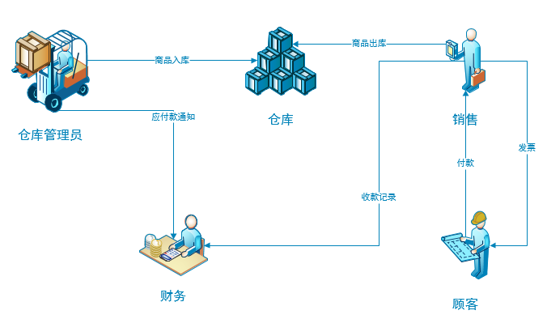
系统的流程从商品入库开始，仓库管理员会触发财务的付款通知。之后顾客就可以购买货物到收银台付款。销售的这个动作会记录收款信息，记录商品出库，并且给顾客发票。完成顾客的购物过程。

需求分析
需求分析的目的是获取或描述系统需求中的功能、数据及行为需求，并通过分析确定系统能够做什么？谁来使用这个系统？
创建功能模型（DFD图和（或）活动图）、数据模型（类图或ERD及行为模型（状态图和（或）顺序图（或）协作图））
2.4.1. XXXXXXX(功能建模)
根据DFD图和（或）活动图的要求分层创建，需要有对应的文字描述。
2.4.2. XXXXXXX(数据建模)
根据类图或ERD和（或）协作图的要求分层创建，需要有对应的文字描述。
2.4.3. XXXXXXX(行为建模)
根据状态图和（或）顺序图的要求分层创建，需要有对应的文字描述。

功能建模

登录控制子系统

登录控制子系统0层DFD
输入 | 处理 | 输出
用户名、密码 | 密码比对 | 转到主界面
旧密码、新密码 | 密码比对，新密码存储 | 存储结果

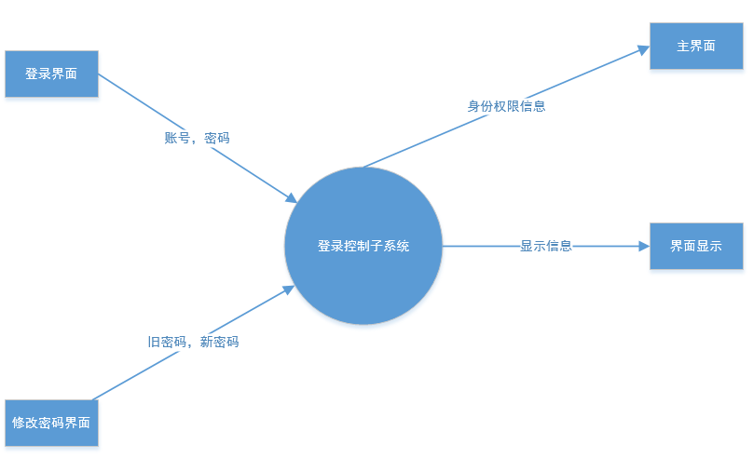

登录子系统1层dfd
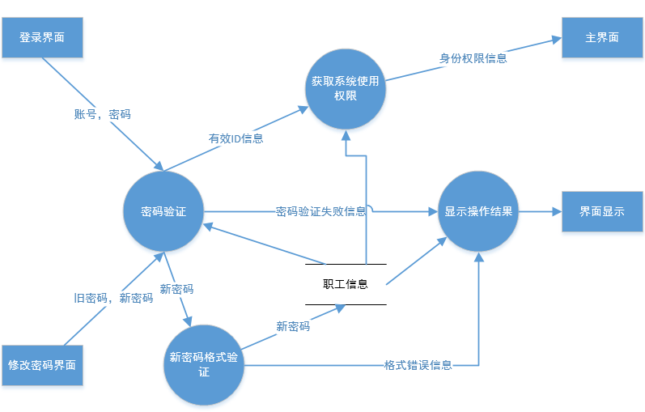
- PSPEC: 密码验证（在登陆面板）
超市工作人员根据自己的职工号和密码输入进入系统，验证工作人员身份。
数据字典：
数据流名：职工信息
别名：
组成：职工号码，职工密码
来源：职工输入
描述：
1:职工账号以E开头后接5位数字。
2:密码支持英文字符和数字，长度不超过20个字符

- PSPEC: 密码验证（在修改密码面板）
超市工作人员输入自己的职工号和旧密码，新密码，用新密码替换旧密码。
数据字典：
数据流名：密码信息
组成：职工号码，职工旧密码，职工新密码
来源：职工输入
描述：
- 职工账号以E开头后接5位数字。
- 密码支持英文字符和数字，长度不超过20个字符；
- 新密码和旧密码不能相同。

- PSPEC: 获取系统使用权限
密码验证通过，系统从职工信息数据库获取职工权限
数据字典：
数据流名：ID信息
组成：职工号码，职工密码，
来源：职工输入，职工信息数据库
描述：
1:职工账号以E开头后接5位数字。
2:密码支持英文字符和数字，长度不超过20个字符

- PSPEC:新密码格式验证
获取超市工作人员输入的新密码，验证该密码是否符合格式
数据字典：
数据流名：新密码
组成：职工号码，职工新密码
来源：职工输入
描述：
1、新密码支持英文字符和数字，长度不超过20个字符

- PSPEC: 显示操作结果
登陆子系统的信息反馈。
数据字典：
数据流名：验证信息
组成：密码验证失败信息，新密码更改信息，格式错误信息
来源：密码验证，新密码格式验证，职工信息数据库
描述：
1、显示密码验证失败信息，新密码更改成功信息，新密码格式错误信息。

仓库管理子系统

仓库管理子系统0层dfd
输入 | 处理 | 输出
商品信息 | 修改商品信息 | 存储结果，转到输出界面
库存信息 | 修改库存信息 | 存储结果，转到输出界面
过期查询 | 查找过期商品 | 转到输出界面
销售查询 | 查询库存 | 返回库存信息，转到输出界面

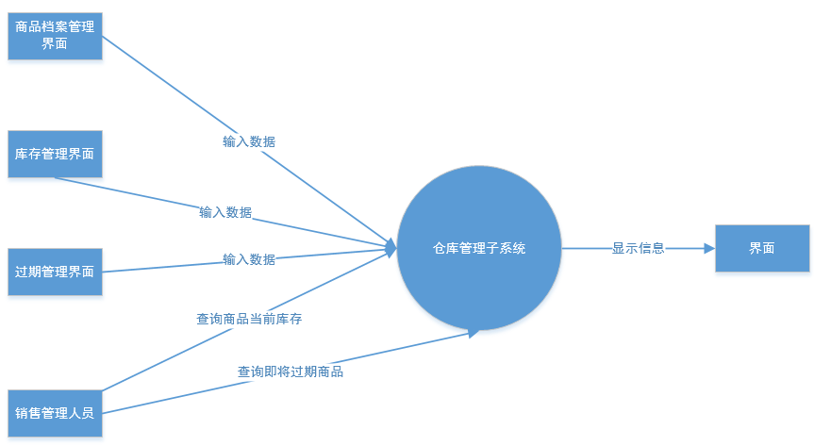

仓库管理子系统1层dfd
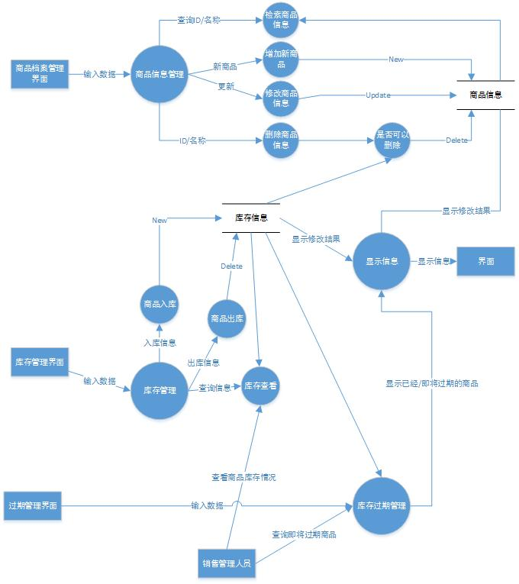
- PSPEC: 商品信息管理
超市工作人员根据不同的命令，不同的商品信息进行商品管理。
数据字典：
数据流名：商品信息
组成：商品ID，商品名称，命令信息
来源：职工输入
描述：
- 命令信息有查找、添加、更改、删除等命令；
- 商品ID由P后接11位数字构成；
- 商品名称是20字节的字符串。

- PSPEC: 检索商品信息
超市工作人员输入商品ID，查询商品的详细信息。
数据字典：
数据流名：查询商品信息
组成：商品ID，商品名称，商品保质期，商品价格等
来源：超市工作人员输入，商品信息数据库
描述：
- 商品ID由P后接11位数字构成；
- 商品名称是20字节的字符串；
- 商品保质期是一个32位的数字表示，单位为天；
- 商品价格由一个单精度浮点数表示。

- PSPEC: 增加新商品
超市工作人员输入新的商品信息，生成一个新的商品实例，并保存到商品信息数据库当中去。
数据字典：
数据流名：新商品信息
组成：商品名称，商品保质期，商品价格等
来源：超市工作人员输入
描述：
- 商品ID自动生成，为P后接11位数字构成；
- 商品名称是20字节的字符串；
- 商品保质期是一个32位的数字表示，单位为天；
- 商品价格由一个单精度浮点数表示。

- PSPEC: 修改商品信息
超市工作人员根据商品ID修改对应的商品的信息，保存到商品信息数据库当中去。
数据字典：
数据流名：商品信息修改
组成：商品ID，商品名称，商品保质期，商品价格等
来源：超市工作人员输入
描述：
- 商品ID为P后接11位数字构成；
- 商品名称是20字节的字符串；
- 商品保质期是一个32位的数字表示，单位为天；
- 商品价格由一个单精度浮点数表示。

- PSPEC: 删除商品信息
超市工作人员根据商品ID删除对应商品的信息。
数据字典：
数据流名：商品信息删除
组成：商品ID
来源：超市工作人员输入
描述：
1、商品ID为P后接11位数字构成。

- PSPEC: 删除商品信息确认
删除商品信息前，确认该商品ID，并且库存数量为0。将商品信息数据库中删除商品信息。
数据字典：
数据流名：删除商品信息确认
组成：商品ID，库存数量
来源：超市工作人员输入，库存信息数据库
描述：
- 商品ID为P后接11位数字构成；
- 库存数量为一个32位的数字表示。

- PSPEC: 库存管理
仓库管理员根据不同的商品信息，操作命令进行仓库管理。
数据字典：
数据流名：管理库存
组成：商品ID，操作命令
来源：仓库管理员输入
描述：
- 商品ID为P后接11位数字构成；
- 操作命令为查询、出库、入库命令构成。

- PSPEC: 商品入库
仓库管理员向库存信息数据库中添加入库商品信息。
数据字典：
数据流名：商品入库
组成：商品ID，商品生产日期，商品数量
来源：仓库管理员输入
描述：
- 商品ID为P后接11位数字构成；
- 商品生产日期以yyyy/mm/dd格式存储；
- 商品数量是32位的数字存储。

- PSPEC: 商品出库
仓库管理员选择商品从库存信息数据库中出库。
数据字典：
数据流名：商品出库
组成：商品ID，商品数量
来源：仓库管理员输入
描述：
- 商品ID为P后接11位数字构成；
- 商品数量是32位的数字。

- PSPEC: 库存查看
仓库管理员或销售管理人员根据商品ID查看库存数量。
数据字典：
数据流名：查询商品库存
组成：商品ID
来源：仓库管理员输入
描述：
- 商品ID为P后接11位数字构成；

- PSPEC: 库存过期处理
销售管理人员通过处理过期商品。
数据字典：
数据流名：过期商品
组成：商品ID，商品名称，库存数量，商品生产日期，商品保质期
来源：库存信息数据库
描述：
- 商品ID为P后接11位数字构成；
- 商品名称为20个字节的字符串；
- 库存数量为32位数字表示；
- 商品生产日期以yyyy/mm/dd格式存储；
- 商品保质期以32位的数字表示，单位为天。

- PSPEC: 显示信息
显示该子系统的各种信息反馈。
数据字典：
数据流名：显示信息。
组成：库存信息（商品ID，商品生产日期，库存数量），过期信息（同库存信息），商品信息（商品ID，商品名称，商品保质期，商品价格）等
来源：商品信息数据库，过期货物管理，库存信息数据库
描述：
- 商品ID为P后接11位数字构成；
- 商品名称为20个字节的字符串；
- 库存数量为32位数字表示；
- 商品生产日期以yyyy/mm/dd格式存储；
- 商品保质期以32位的数字表示，单位为天。
- 商品价格由一个单精度浮点数表示。

财务管理子系统

财务管理子系统0层dfd
输入 | 处理 | 输出
日常支出 | 添加、查询日常支出条目 | 转到主界面
发放工资 | 转账到员工银行卡 | 存储结果
获取利润报表 | 计算利润 | 利润报表界面

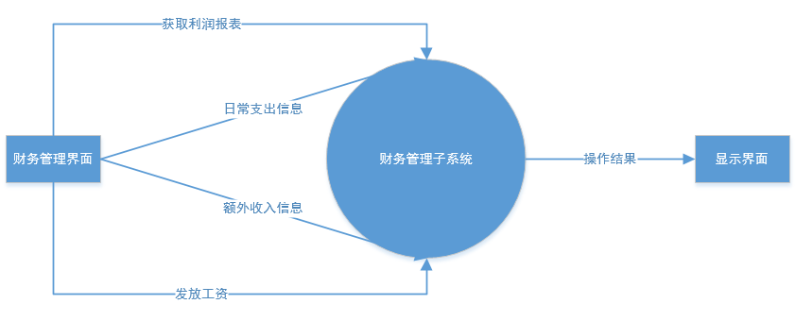

财务管理子系统1层dfd
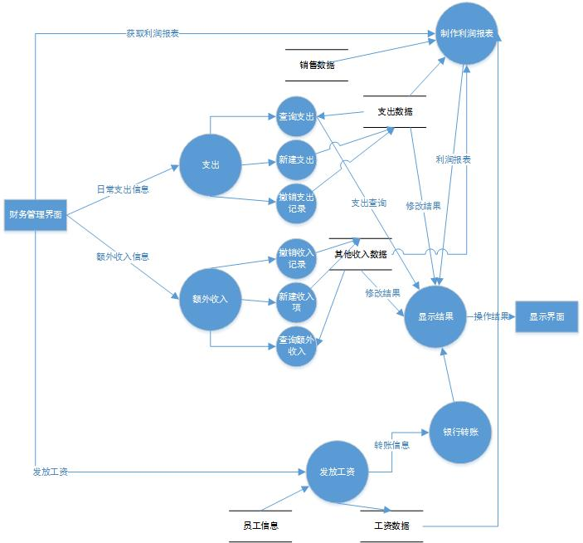
- PSPEC: 查询支出
财务管理人员查询支出信息
数据字典：
数据流名：支出信息
组成：支出数额，支出项目名称，支出时间，办理人员ID
来源：支出信息数据库
描述：
- 支出数额为32位数字；
- 支出项目名称为20字节的字符串；
- 支出时间以YYYY/MM/DD格式存储。
- 办理人员ID为E后接5位数字。

- PSPEC: 新建支出
财务管理人员新建支出信息
数据字典：
数据流名：新建支出信息
组成：支出数额，支出项目名称，支出时间，办理人员ID
来源：财务管理人员
描述：
- 支出数额为32位数字；
- 支出项目名称为20字节的字符串；
- 支出时间以YYYY/MM/DD格式存储。
- 办理人员ID为E后接5位数字。

- PSPEC: 查询支出记录
财务管理人员查询一段时间内的支出记录。
数据字典：
数据流名：查询支出记录
组成：查询时间段，支出数额，支出项目名称，支出时间，办理人员ID
来源：支出信息数据库，财务管理人员
描述：
- 支出数额为32位数字；
- 支出项目名称为20字节的字符串；
- 支出时间以YYYY/MM/DD格式存储。
- 办理人员ID为E后接5位数字。

- PSPEC: 查询收入
财务管理人员查询一段时间内的收入记录。
数据字典：
数据流名：查询收入
组成：查询时间段，收入数额
来源：收入数据库
描述：
- 收入数额为32位数字；
- 查询时间段格式为两个YYYY/MM/DD构成。

- PSPEC: 制作利润报表
通过计算指定时间内的收入与支出的差额计算利润
数据字典：
数据流名：利润计算数据
组成：工资总额，收入总额，支出数据
来源：工资支出数据库，营业收入数据库，支出数据库
描述：
- 工资总额为32位数字；
- 收入总额为32位数字；
- 支出数据为32位数字。

- PSPEC: 发放工资
财务管理人员按时发放员工工资。
数据字典：
数据流名：工资信息
组成：员工ID，员工工资，工资总额
来源：员工信息
描述：
- 员工ID为以E开头后接五位；
- 员工工资为32位数字存储；
- 工资总额为32位数字。

- PSPEC: 银行转账
财务管理人员发放工资的信息传送给银行开放的接口，完成员工工资转账。
数据字典：
数据流名：银行转账
组成：员工卡号，员工工资，公司卡号
来源：员工信息数据库，工资信息数据库
描述：
- 员工卡号以银行卡号为准，最长可达20位数字；
- 员工工资为32位数字；
- 公司卡号以办理银行为准。

- PSPEC: 显示结果
显示财务管理子系统的各种操作结果
数据字典：
数据流名：财务信息结果显示
组成：支出总额，支出数额，支出项目名称，支出时间，办理人员ID；员工ID，员工工资，工资总额
来源：支出，利润，转账
描述：
- 支出数额为32位数字；
- 支出项目名称为20字节的字符串；
- 支出时间以YYYY/MM/DD格式存储。
- 办理人员ID为E后接5位数字。
- 员工工资为32位数字；
- 工资总额为32位数字。

人事管理子系统

人事管理子系统0层dfd
输入 | 处理 | 输出
新员工信息 | 修改对应员工信息 | 转到主界面
新密码、旧密码 | 密码比对，新密码存储 | 存储结果
员工信息、调动命令 | 新建、删除员工信息 | 显示处理结果

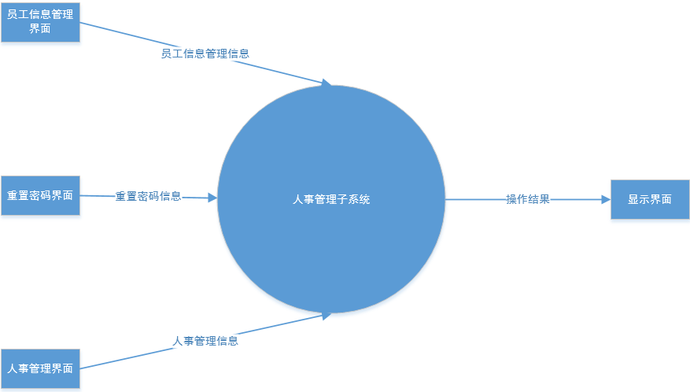

人事管理子系统1层dfd
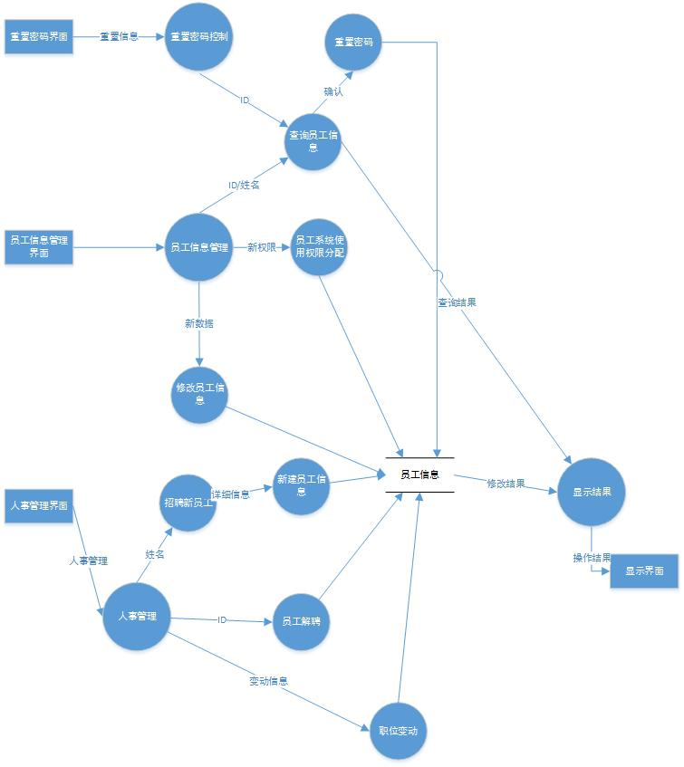
- PSPEC: 查询员工信息
人事管理人员，通过员工ID查找到员工信息。
数据字典：
数据流名：员工信息
组成：员工ID
来源：管理人员输入
描述：
1、员工ID是以E开头后接5位数字。

- PSPEC: 重置密码

数据字典：
数据流名：密码更替
组成：旧密码，新密码
来源：管理人员输入
描述：
- 密码支持英文字符和数字，长度不超过20个字符；

- PSPEC: 新建员工信息
管理人员新建员工信息。
数据字典：
数据流名：新建员工信息
组成：员工ID，员工姓名，员工职位，员工权限，员工基础工资，员工性别，员工联系方式
来源：员工信息数据库
描述：
- 员工ID是以E开头后接5位数字。
- 员工姓名是10个字节的字符串；
- 员工职位是10个字节的字符串；
- 员工权限是用8位2进制数表示，分别对应子系统使用权限，以及保留位；
- 员工基础工资是32位数字表示；
- 员工性别限定为男或女；
- 员工联系方式为20字节字符串；

- PSPEC: 员工解聘
管理人员删除员工信息。
数据字典：
数据流名：解聘员工
组成：员工ID
来源：管理人员
描述：
1、员工ID是以E开头后接5位数字。

- PSPEC: 职位调动
管理人员更改员工职位。
数据字典：
数据流名：职位调动
组成：员工ID，新职位
来源：管理人员输入
描述：
- 员工ID是以E开头后接5位数字；
- 员工职位是10个字节的字符串。

- PSPEC: 修改员工信息
管理人员修改员工信息
数据字典：
数据流名：修改员工信息
组成：员工ID，员工姓名，员工职位，员工基础工资，员工性别，员工联系方式
来源：管理人员
描述：
- 员工ID是以E开头后接5位数字。
- 员工姓名是10个字节的字符串；
- 员工职位是10个字节的字符串；
- 员工基础工资是32位数字表示；
- 员工性别限定为男或女；
- 员工联系方式为20字节字符串；

- PSPEC: 分配员工权限
管理人员分配员工权限。
数据字典：
数据流名：员工权限信息
组成：员工ID，员工权限
来源：管理人员
描述：
- 员工ID是以E开头后接5位数字。
- 员工权限是用8位2进制数表示，分别对应子系统使用权限，以及保留位；

- PSPEC: 显示结果
显示该子系统的操作结果。
数据字典：
数据流名：显示人事管理结果。
组成：查询员工信息结果（包括员工ID，员工姓名，员工职位，员工基础工资，员工性别，员工联系方式，员工权限），修改员工信息结果（同上）
来源：员工信息数据库
描述：
- 员工ID是以E开头后接5位数字。
- 员工姓名是10个字节的字符串；
- 员工职位是10个字节的字符串；
- 员工基础工资是32位数字表示；
- 员工性别限定为男或女；
- 员工联系方式为20字节字符串；
- 员工权限是用8位2进制数表示，分别对应子系统使用权限，以及保留位；

销售子系统

销售子系统0层dfd
输入 | 处理 | 输出
商品信息 | 计算收费总额，计入销售记录 | 转到主界面，返回收银总额
销售分析参数 | 查询销售记录 | 返回销售记录
会员管理 | 新建或修改会员信息 | 处理会员信息结果

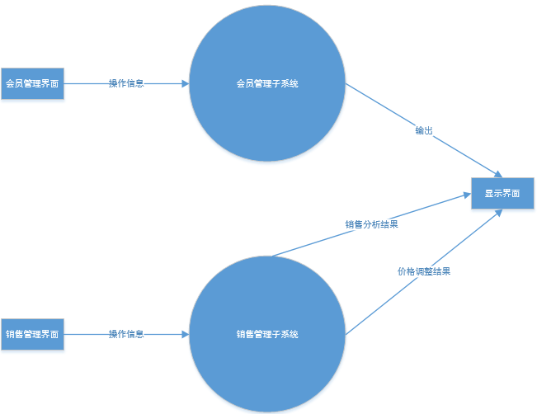

销售子系统1层dfd
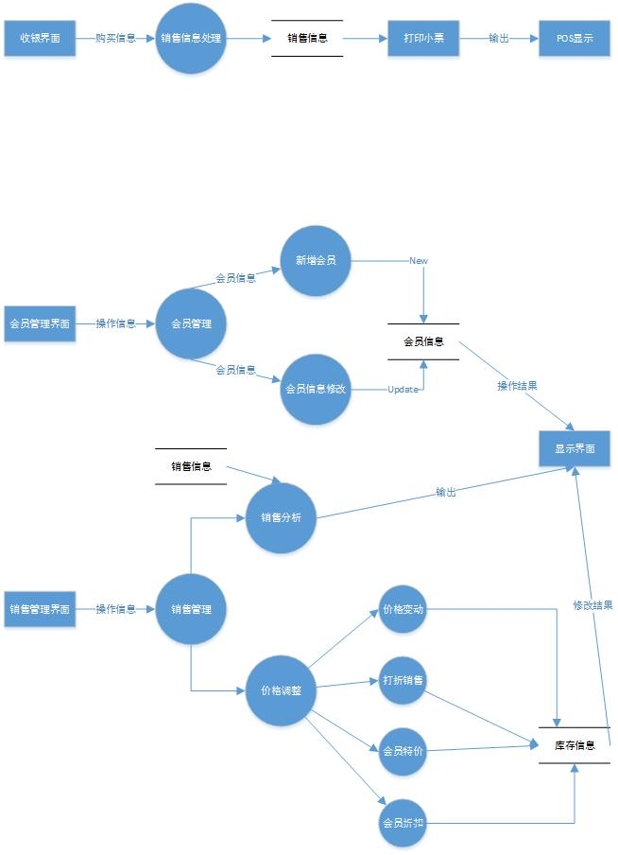
- PSPEC: 销售信息处理
营业员扫描商品，计入系统。
数据字典：
数据流名：销售信息
组成：商品ID，商品价格，商品数量
来源：营业员，商品信息数据库。
描述：
- 商品ID是以P为首的11位数字；
- 商品价格是32位数字存储；
- 商品数量是32位数字存储。

- PSPEC: 新增会员
营业员办理新会员
数据字典：
数据流名：会员信息
组成：会员ID，会员姓名，会员联系方式
来源：系统自动生成，营业员输入
描述：
- 会员ID是以M为首的11位数字；
- 会员姓名是10字节字符串；
- 会员联系方式是20字节字符串。

- PSPEC: 会员信息修改
营业员修改会员基本信息（不包括会员ID）。
数据字典：
数据流名：会员信息修改
组成：会员ID，会员姓名，会员联系方式
来源：营业员输入
描述：
- 会员ID是以M为首的11位数字；
- 会员姓名是10字节字符串；
- 会员联系方式是20字节字符串。

- PSPEC: 销售分析
销售管理人员销售信息数据库中获取指定阶段内的销售信息。
数据字典：
数据流名：阶段销售信息
组成：销售总额，商品销售量，商品ID，商品单价，
来源：销售信息数据库
描述：
- 商品ID是以P为首的11位数字；
- 商品销售总额是32位数字存储；
- 商品销售量是32位数字存储；
- 商品单价是32位数字存储；

- PSPEC: 价格变动
销售管理人员更改商品价格
数据字典：
数据流名：价格修改信息
组成：商品ID，商品新价格
来源：销售管理人员
描述：
- 商品ID是以P为首的11位数字；
- 商品单价是32位数字存储；

- PSPEC: 会员折扣
销售管理人员设定会员折扣。
数据字典：
数据流名：会员折扣设定
组成：商品ID,会员折扣率
来源：销售管理人员
描述：
- 商品ID是以P为首的11位数字；
- 商品折扣率是介于0到1之间的浮点数。

数据建模
系统ERD：
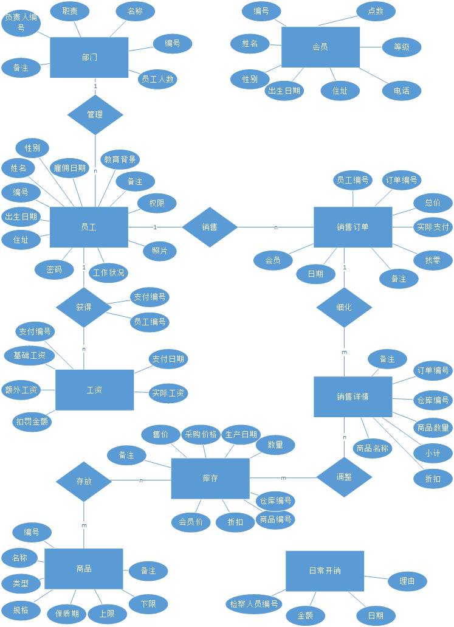

文字描述：
系统中的主要的实体有部门、员工、工资、会员、日常开销、商品、库存、销售订单和销售详情，每个实体都具有很多的属性，联系有管理、获得、销售、存放、调整、细化，其中，部门管理员工，员工获得工资，商品在库存中存放，员工（销售员）进行销售，产生销售订单，销售订单进行细化，列出销售详情，根据销售详情调整库存。

行为建模
用例：登录
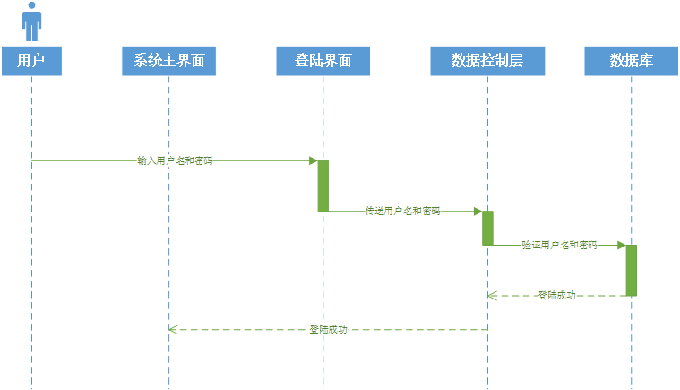
用户登陆成功

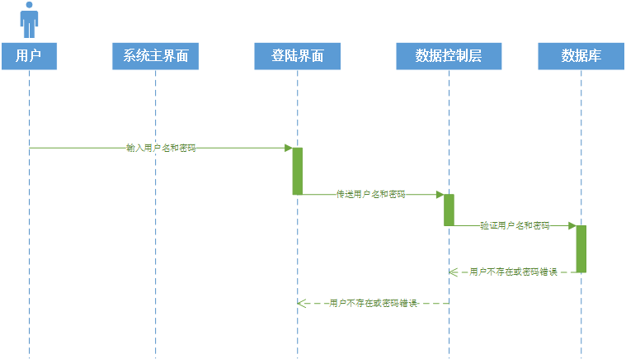
用户不存在或密码错误，用户登录失败

用例：修改登录密码
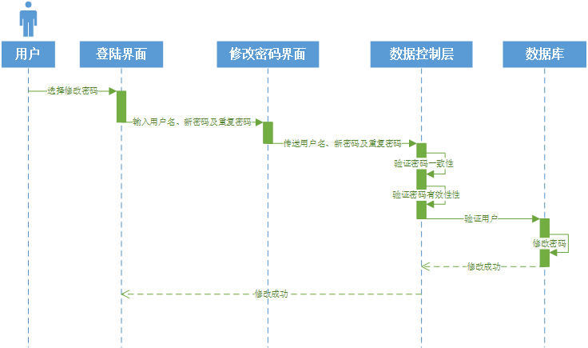
用户修改登录密码成功

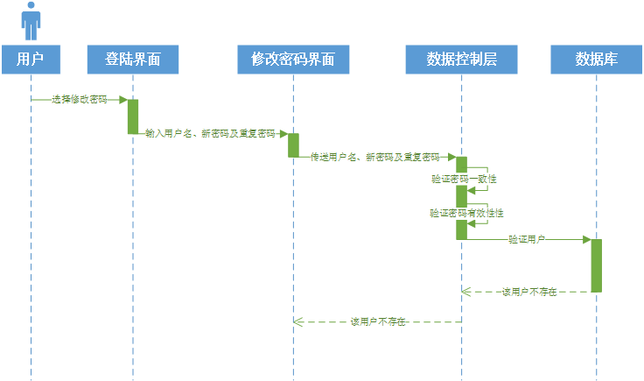
用户不存在，用户修改登录密码失败

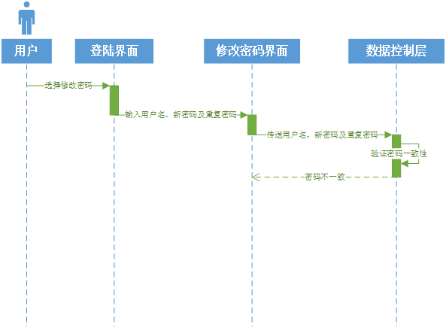
两次输入的密码不一致，用户修改登录密码失败

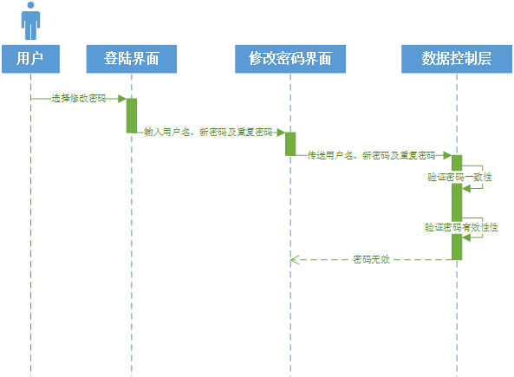
修改的密码无效，用户修改登录密码失败

用例：检索商品档案
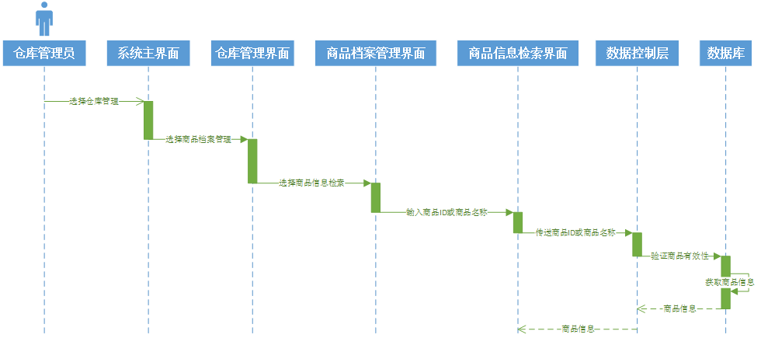
仓库管理员成功检索商品信息

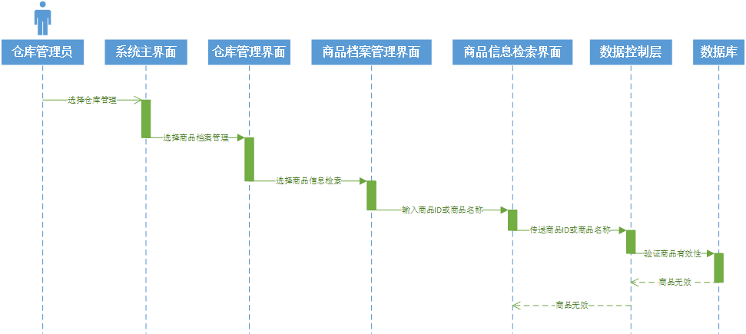
商品无效，检索商品信息失败

用例：增加新商品
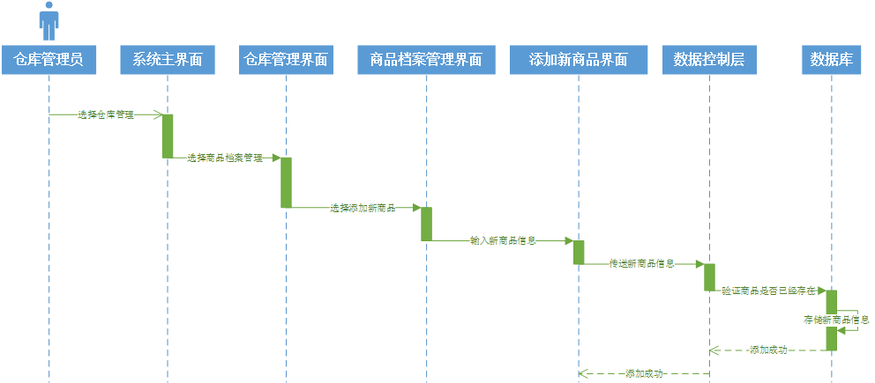
仓库管理员成功添加新商品信息

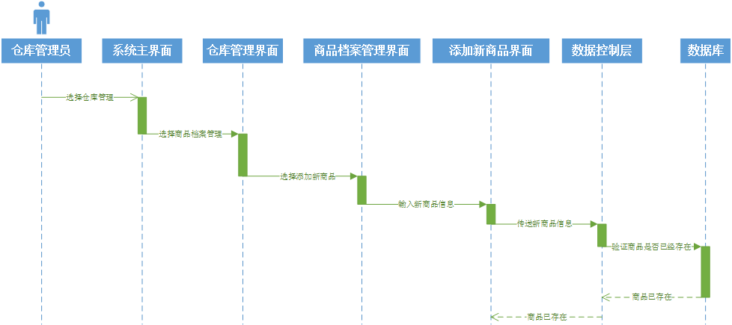
该商品已存在，添加新商品信息失败

用例：修改商品信息
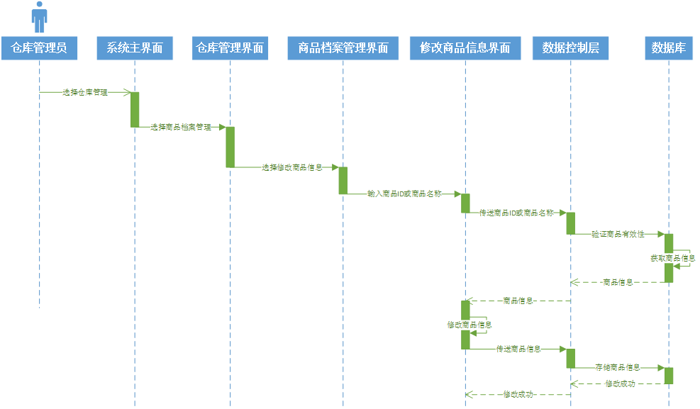
仓库管理员成功修改商品信息

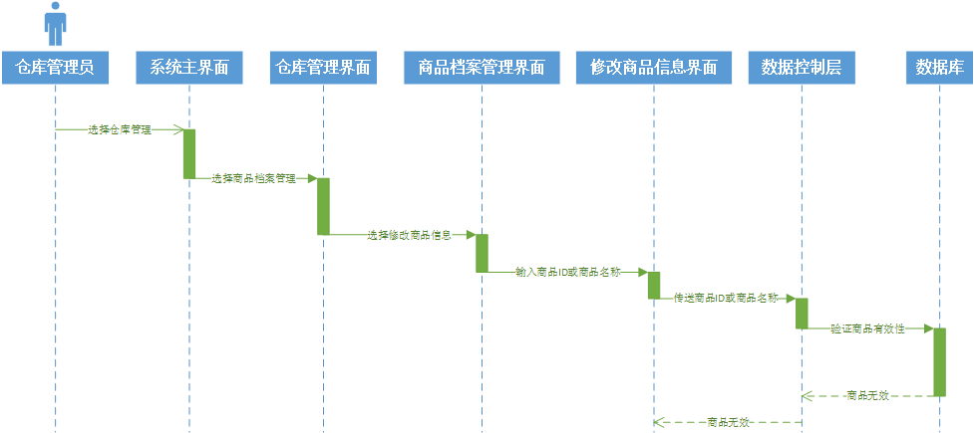
商品无效，仓库管理员修改商品信息失败

用例：删除商品信息
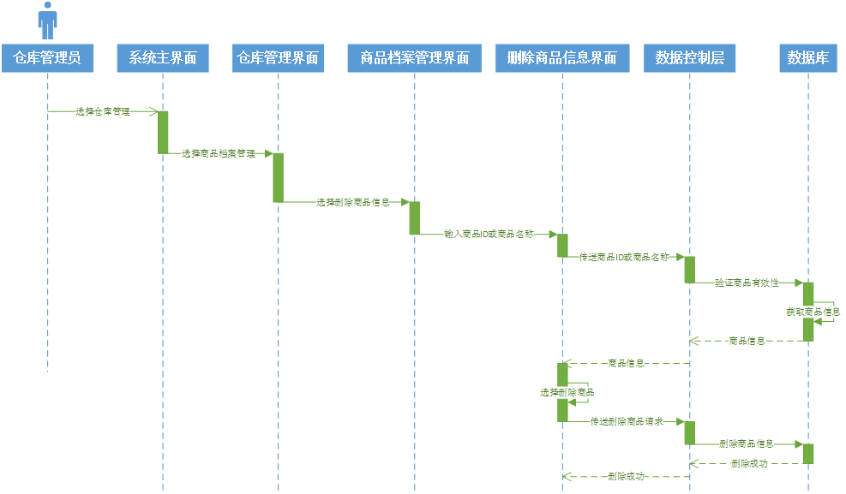
仓库管理员成功删除商品信息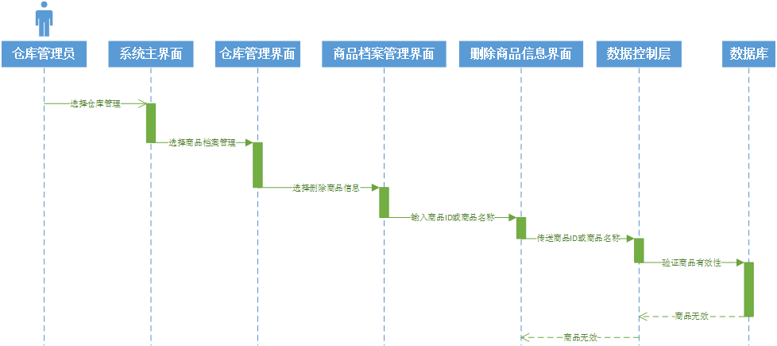
商品无效，仓库管理员删除商品信息失败

用例：商品入库
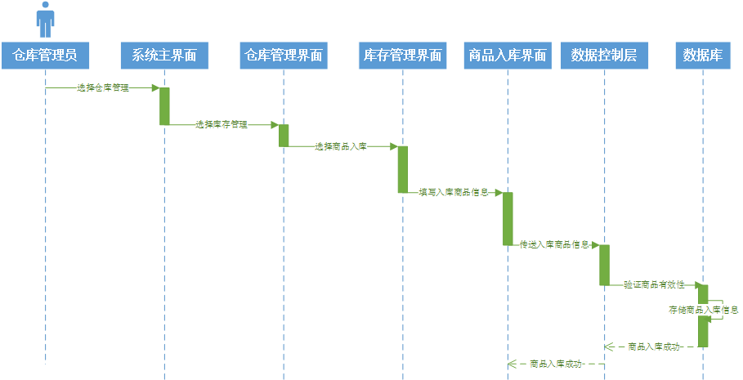
商品入库成功，系统存储商品入库信息

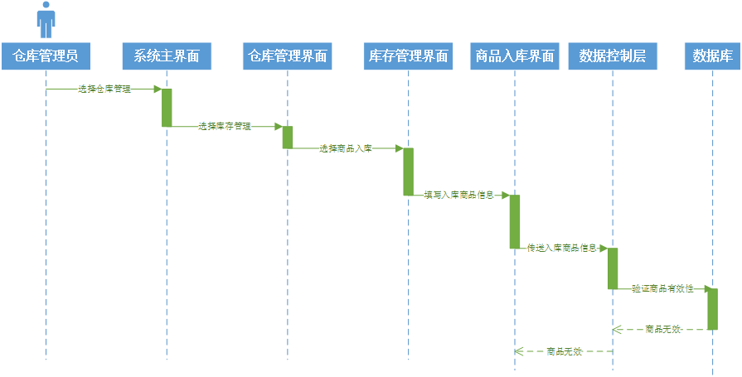
商品无效，商品入库失败，系统没有存储入库信息

用例：商品出库
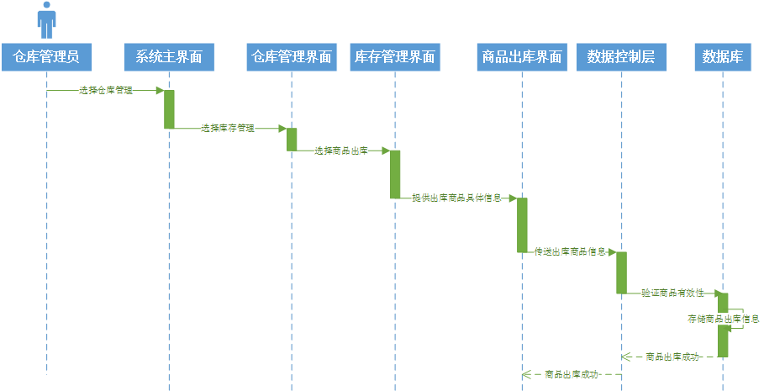
商品出库成功，系统存储商品出库信息

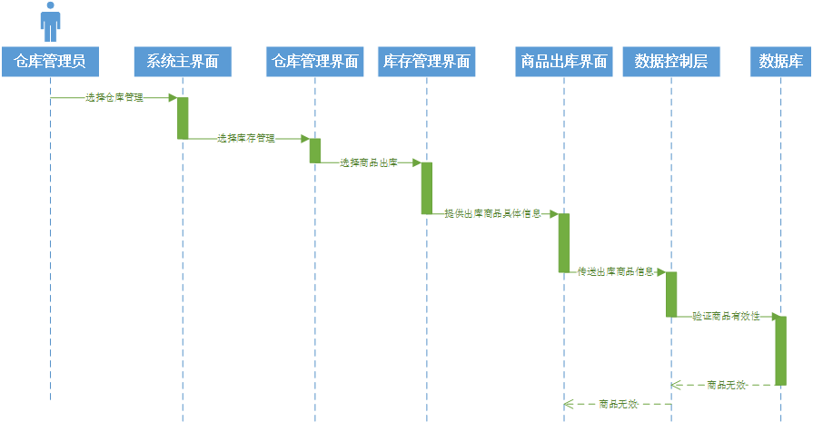
商品无效，商品出库失败，系统不存储商品出库信息

用例：库存查看
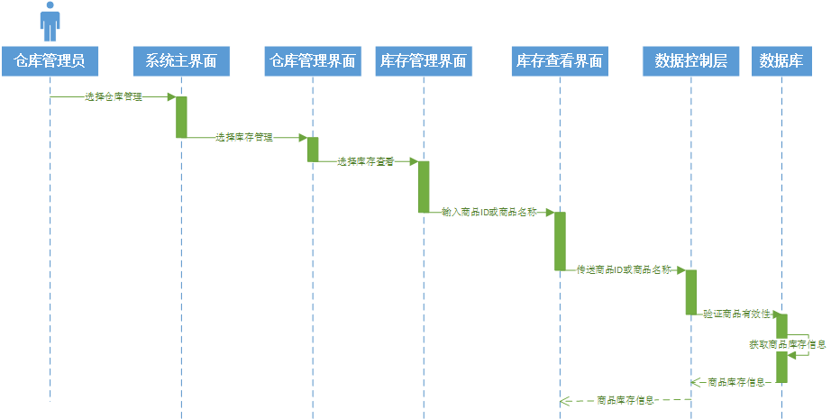
仓库管理员成功查看商品库存信息

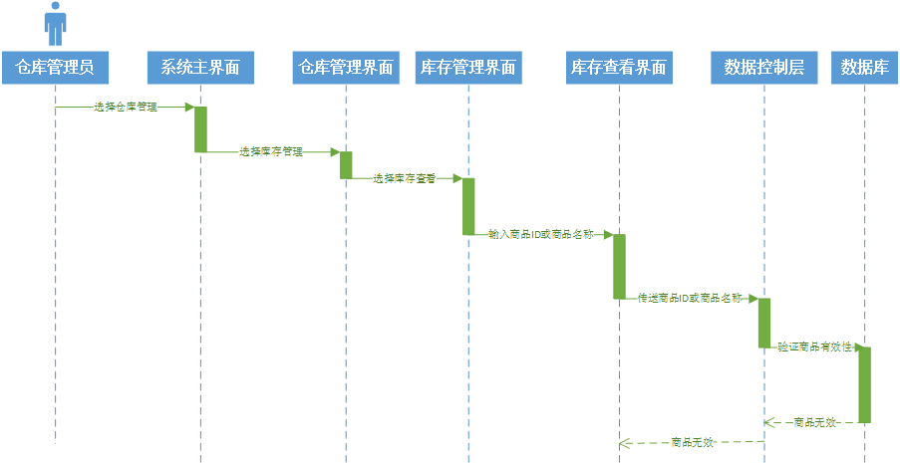
商品无效，仓库管理员查看商品库存信息失败

用例：过期管理
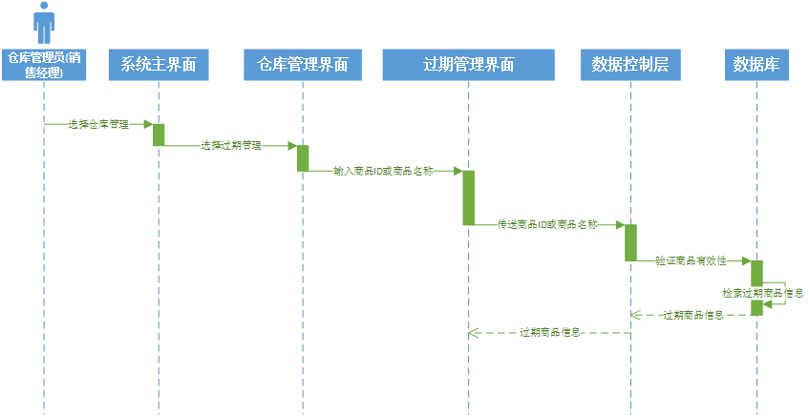
成功检索过期商品信息，进行过期管理

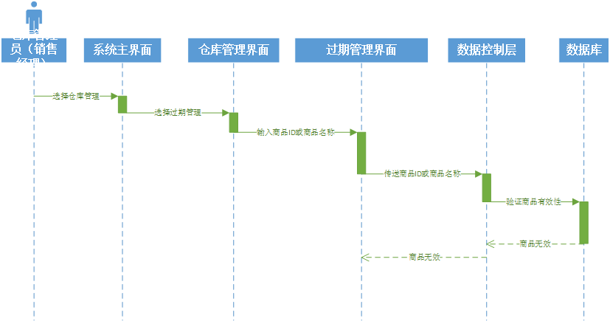
商品无效，过期管理失败

用例：查询将要过期的商品
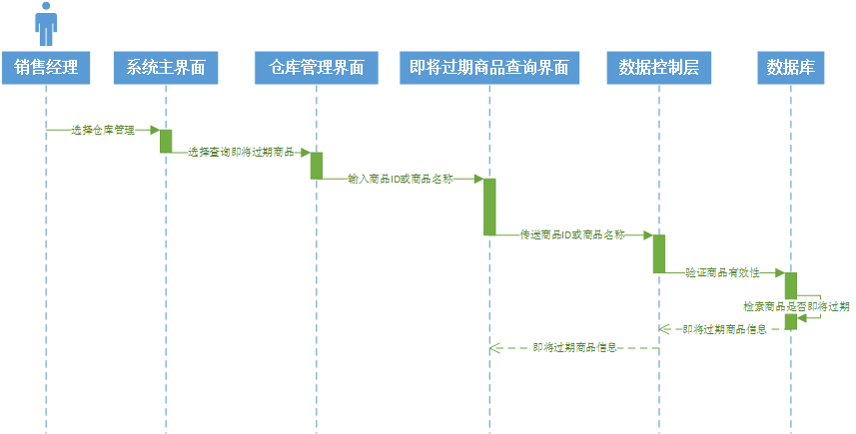
成功检索即将过期的商品信息

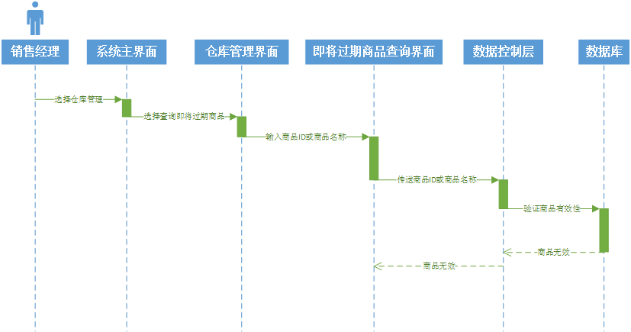
商品无效

用例：前台收银
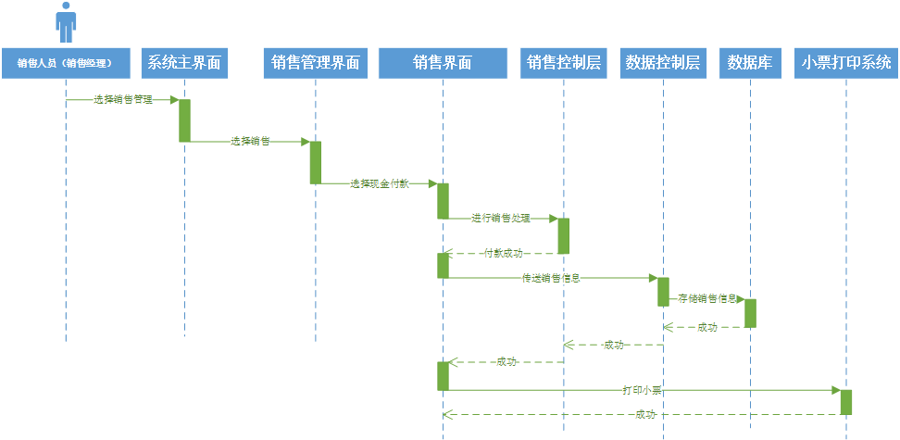
客户选择现金支付，前台收银成功

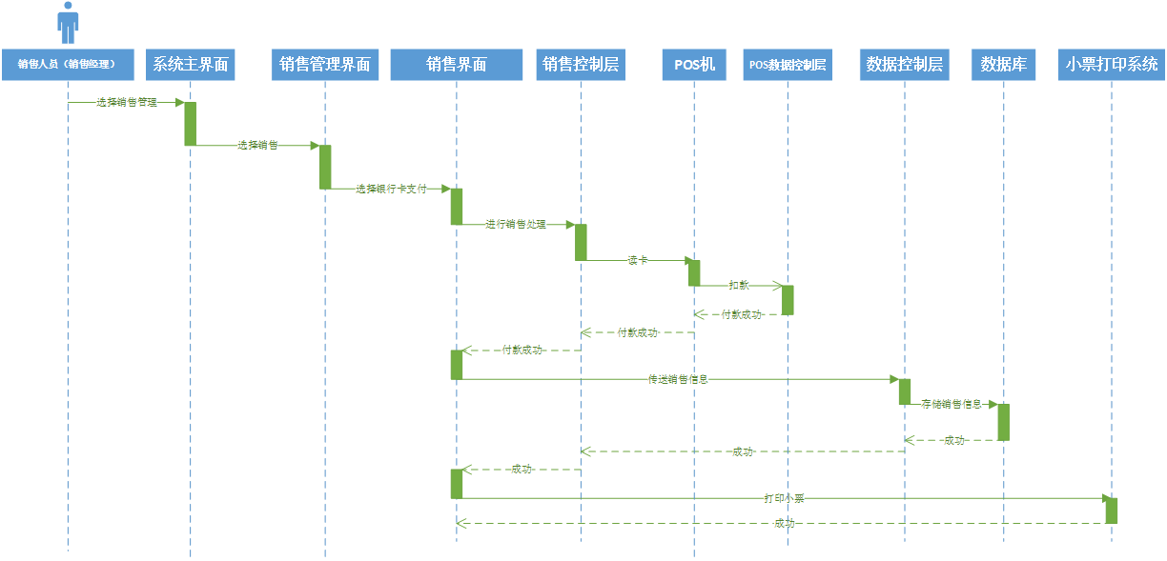
客户选择银行卡支付，前台收银成功
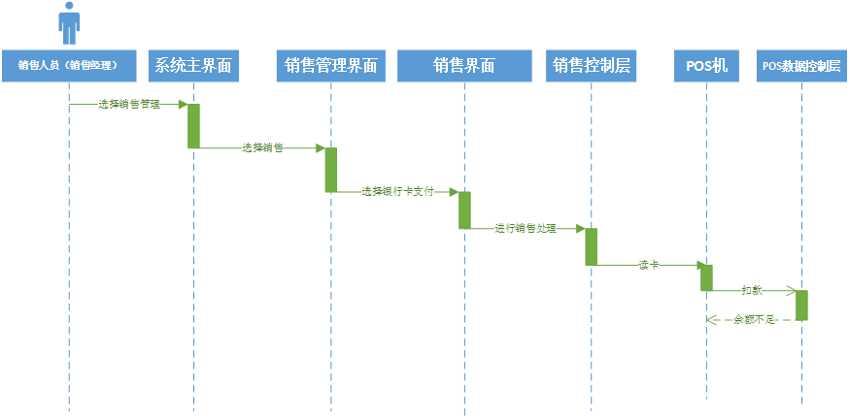
客户选择银行卡支付，卡内余额不足，支付失败，前台收银失败

用例：新增会员
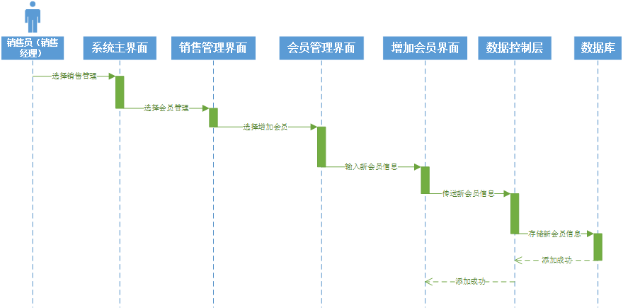
成功添加新会员，系统存储新会员信息

用例：会员信息修改
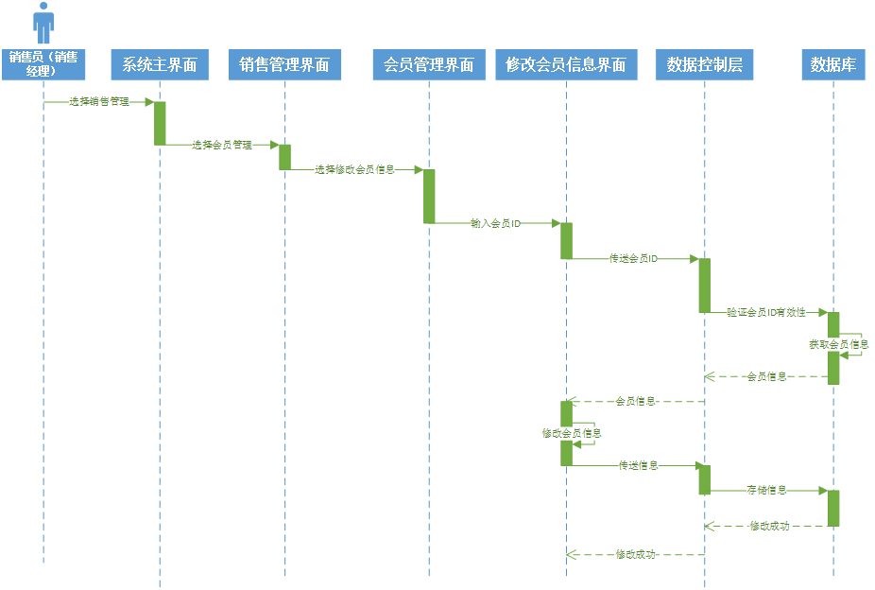
成功修改会员信息

用例：销售分析
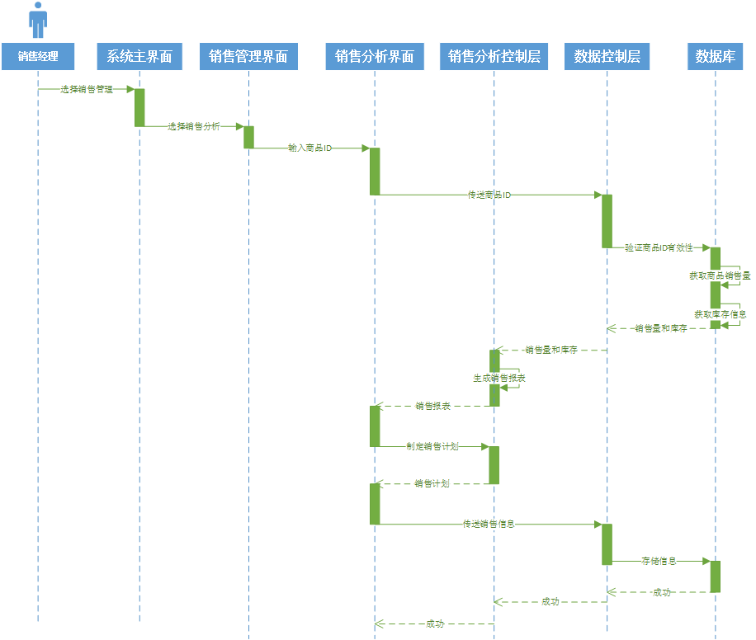
销售分析成功，系统存储销售报表和销售计划相关销售信息

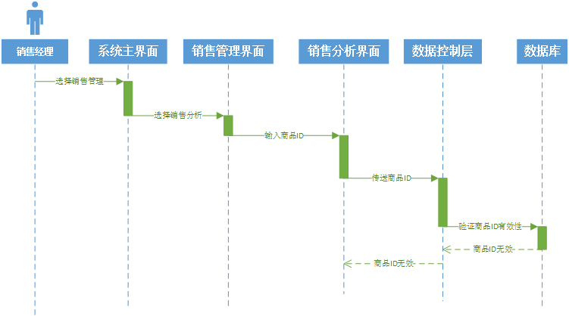
商品无效，销售分析失败

用例：价格变动
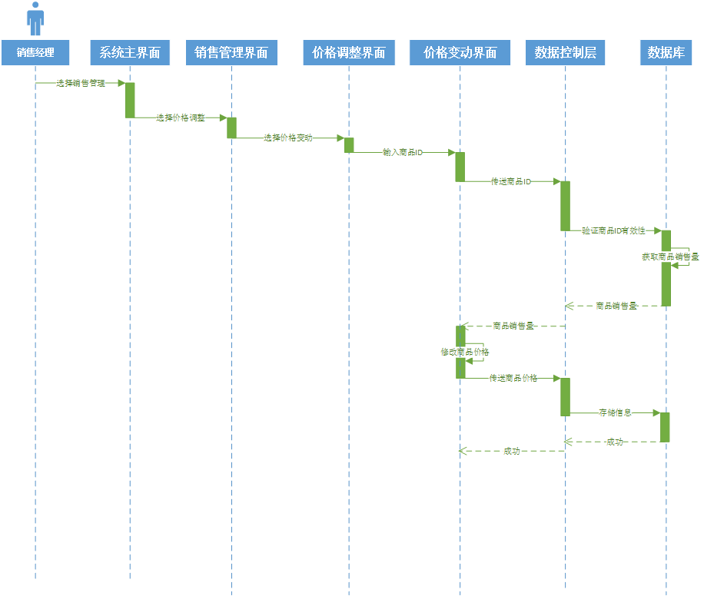
成功修改商品价格信息

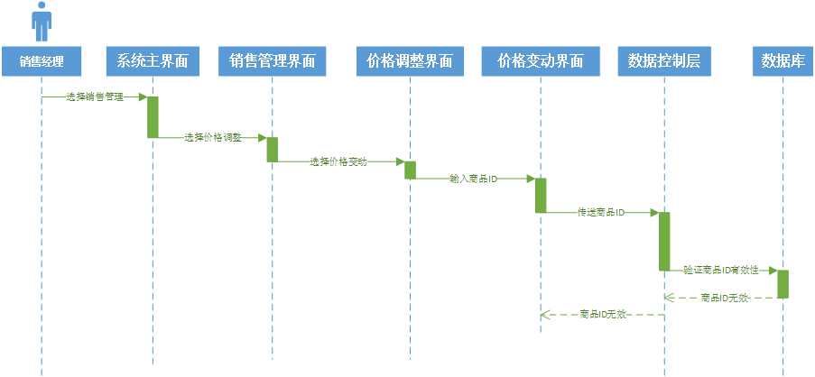
商品无效，无法修改商品价格

用例：会员折扣
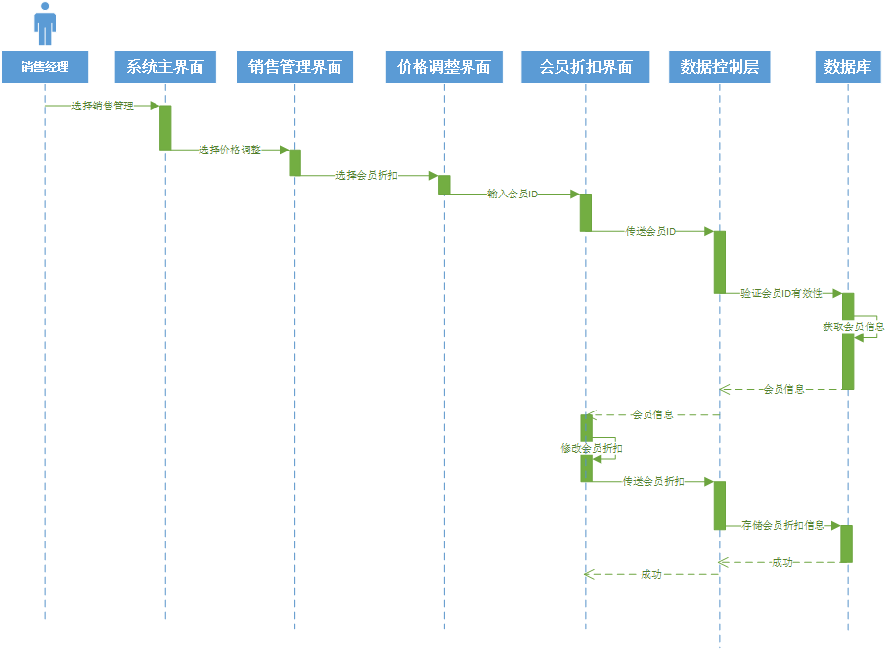
成功修改会员折扣信息，系统存储修改后的会员折扣信息

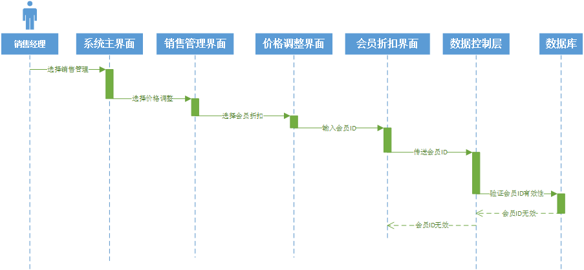
会员无效，无法修改会员折扣

用例：利润报表分析
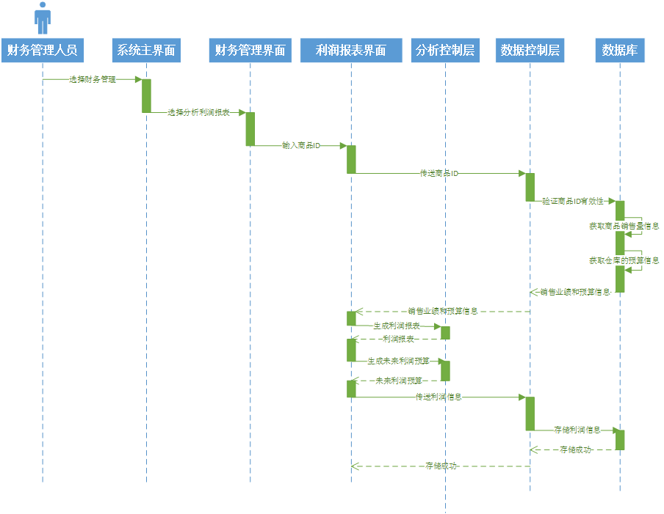
成功进行利润报表分析，系统存储利润报表和未来利润预算等相关利润信息

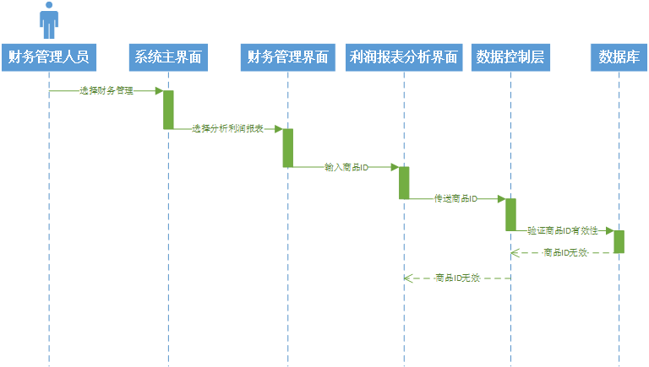
商品无效，无法进行利润报表分析

用例：工资发放
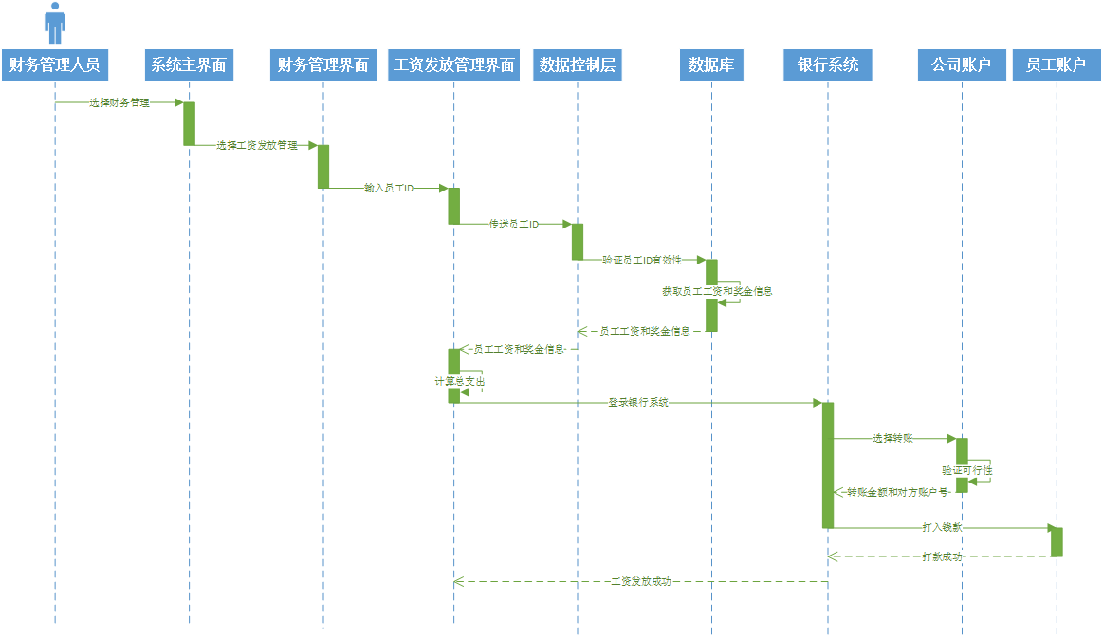
工资成功发放至各员工账户

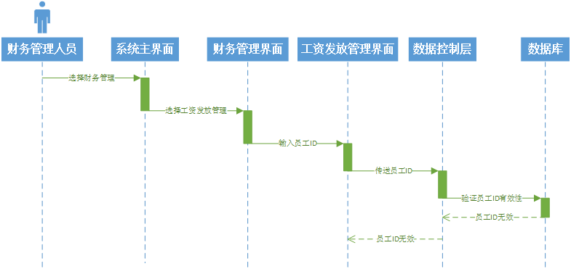
员工无效，工资发放失败

用例：日常支出
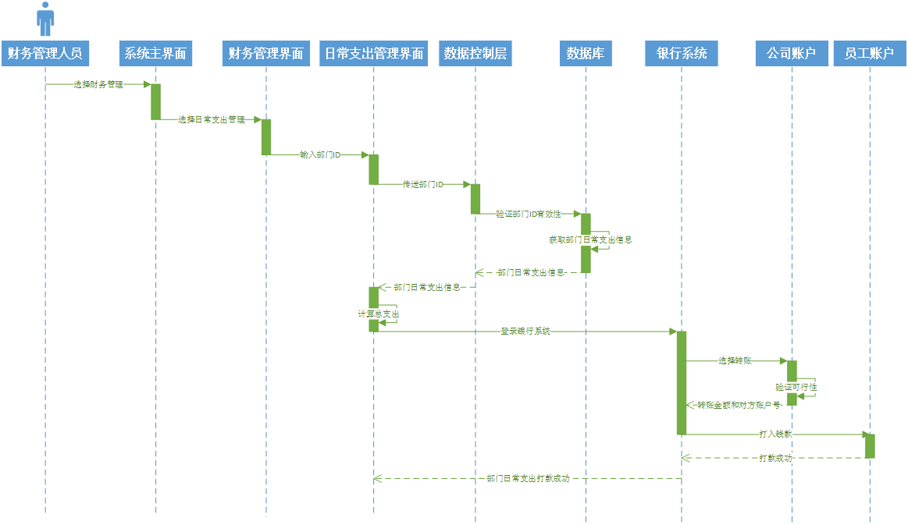
日常支出管理成功，款项成功打入各部门账户

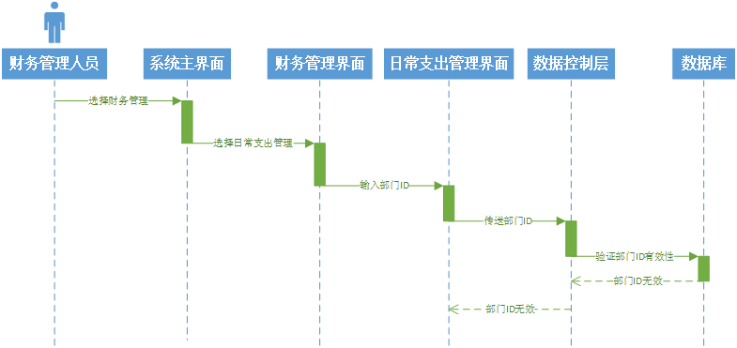
部门无效，日常支出管理失败，款项没有发放至部门账户

用例：员工信息查找
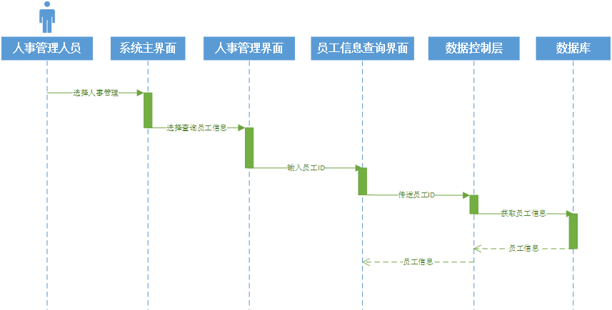
人事管理人员成功查询员工信息

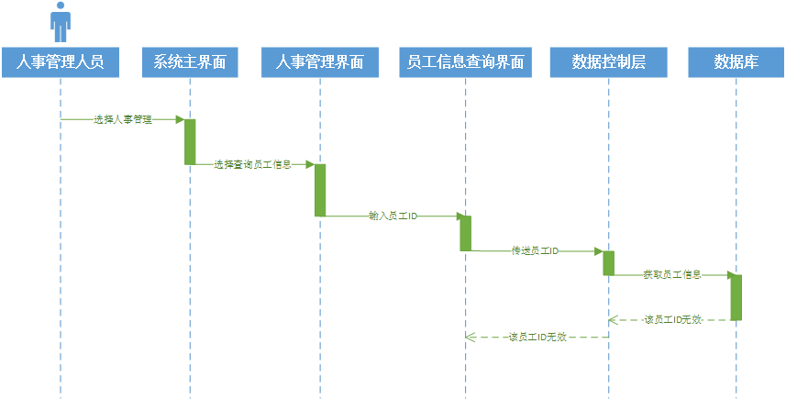
员工ID无效，查询员工信息失败

用例：招聘新员工
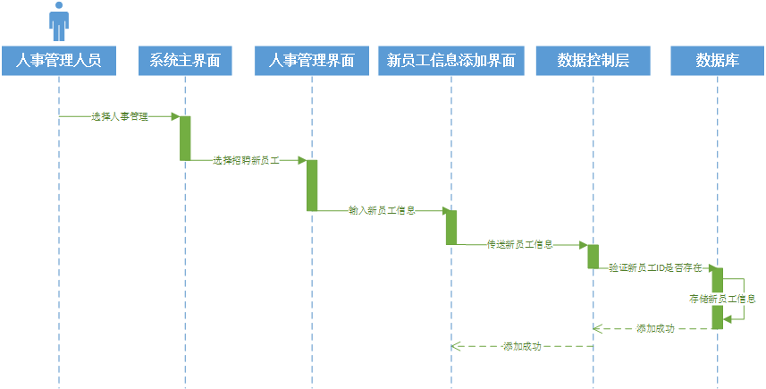
人事管理人员成功添加新员工信息，系统存储新员工信息

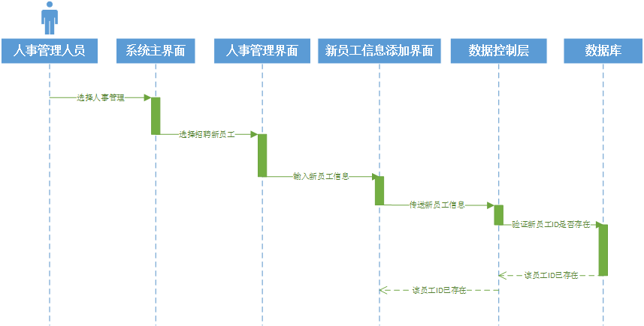
员工ID已存在，添加新员工信息失败，系统无法存储新员工信息

用例：解聘员工
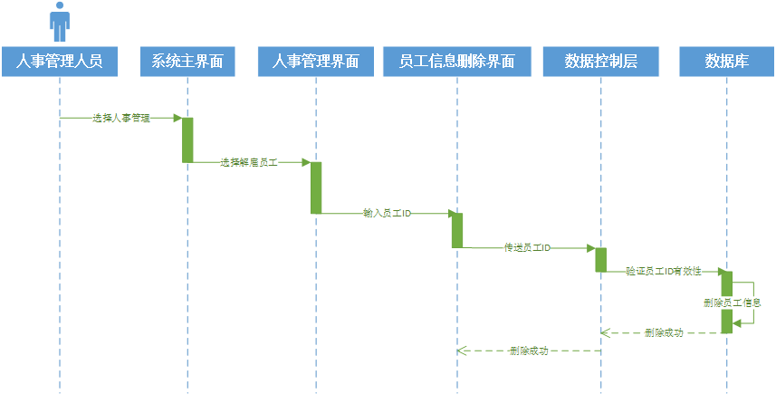
人事管理人员成功删除员工信息，系统删除员工信息

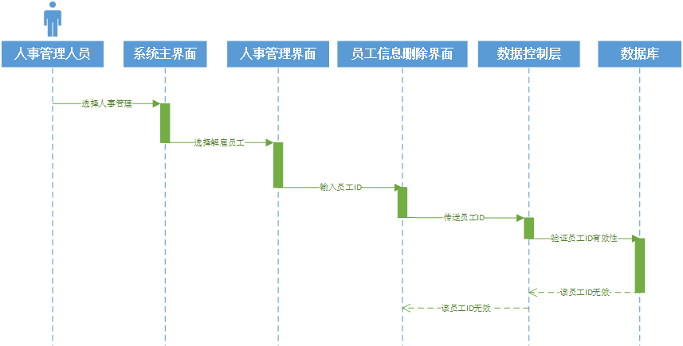
员工ID无效，删除员工信息失败

用例：员工个人信息修改
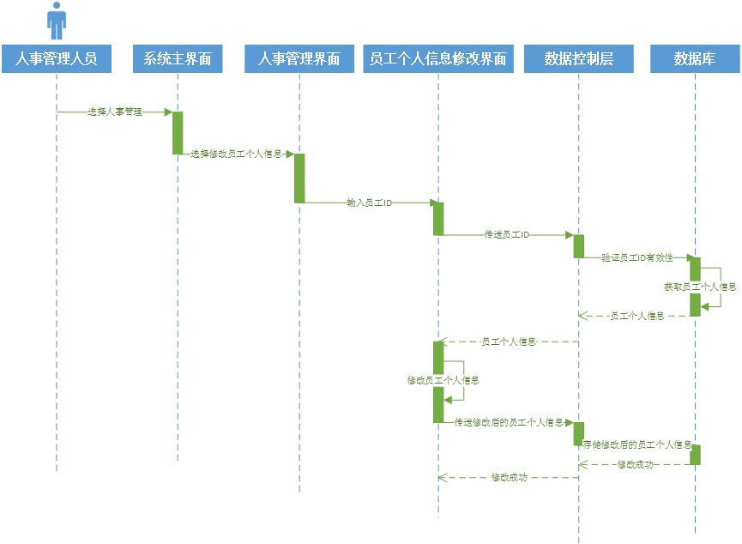
人事管理人员成功修改员工个人信息，系统存储修改后的员工个人信息

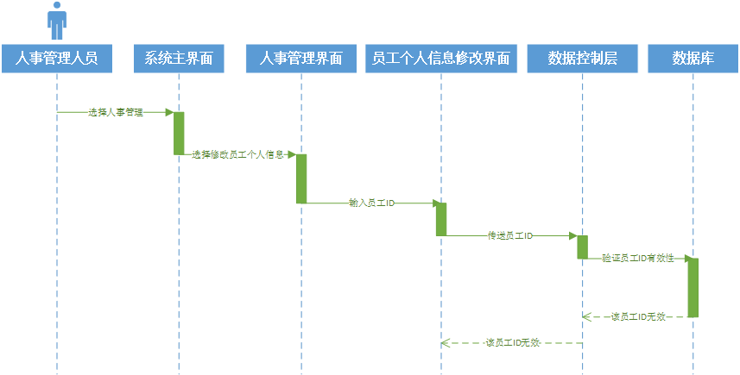
员工ID无效，修改员工个人信息失败

用例：职位变动
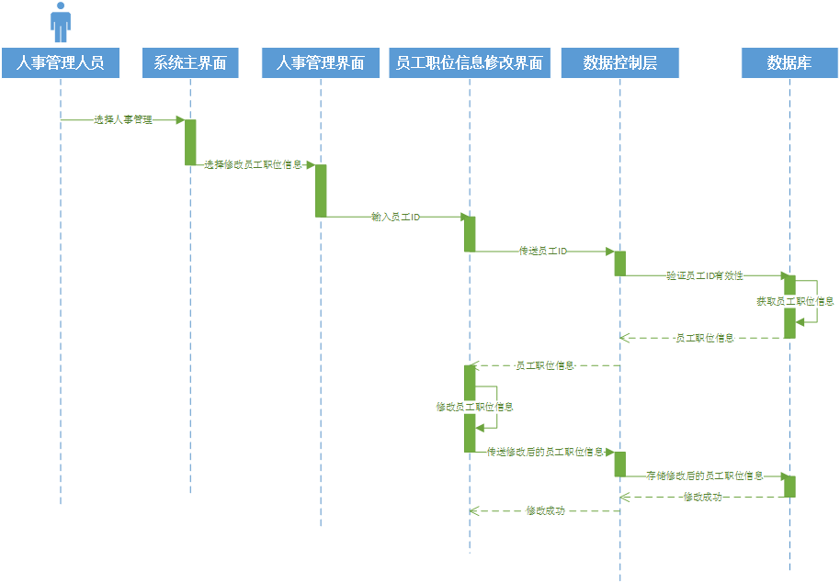
人事管理人员成功修改员工职位信息，系统存储修改后的员工职位信息

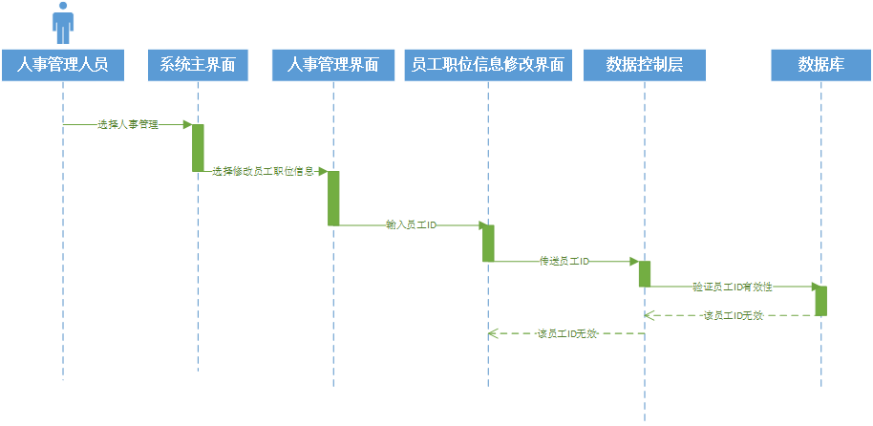
员工ID无效，修改员工职位信息失败

用例：员工登录密码重置
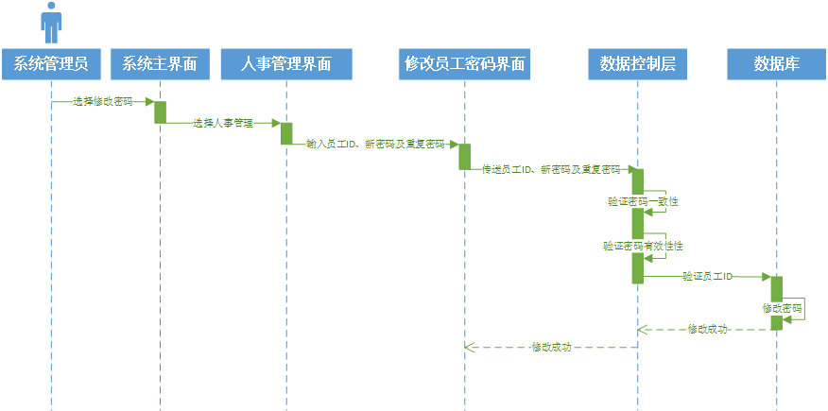
系统管理员成功重置员工登陆密码，系统存储重置后的员工登录密码

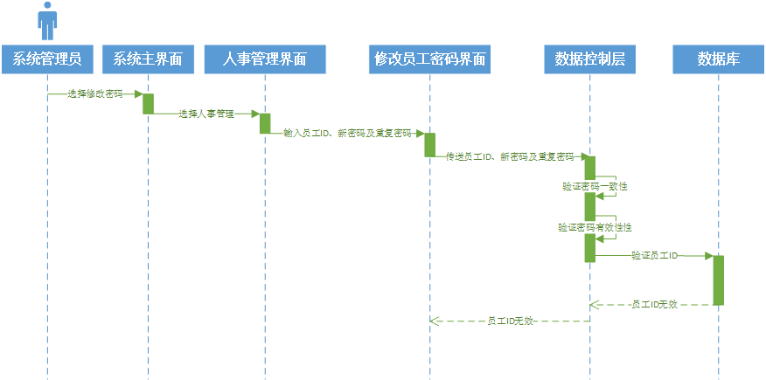
员工ID无效，员工登陆密码重置失败

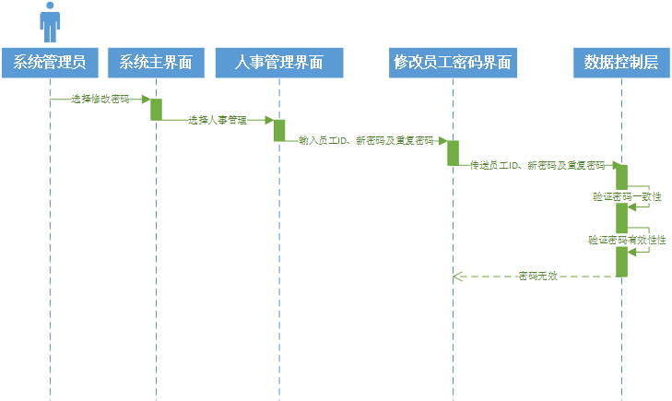
重置的员工登录密码无效，重置失败

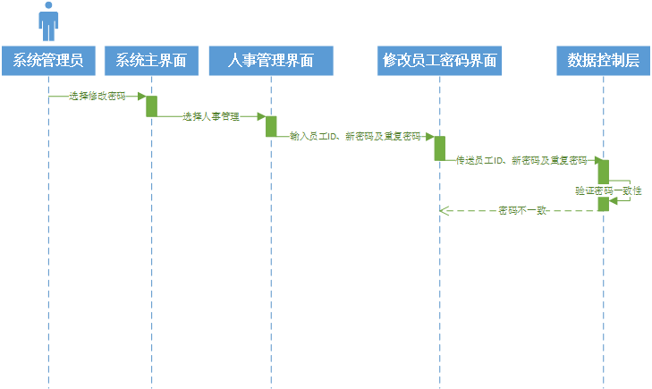
两次输入的密码不一致，重置员工登陆密码失败

非功能需求

性能要求

精度
该系统中没有对于较高数据精度的需要，所有的人民币数目精确到分，日期精确到每秒，时间长度度量到天。在数据存储和传输过程中与输入的保持一致。

时间特性要求
- 响应时间：对于用户输入的响应时间大体上决定于局域网络传输速度。
- 更新处理时间：手动更新内容，当数据库内容被更新后，信息即时可用。
- 数据的转换和传送时间：数据转换速度大体取决于超市内部局域网络的传输速度。

输入输出要求
详见本文档功能建模部分（DFD功能图输入输出）。

数据管理能力要求
随着顾客的购物能力增强，超市的管理能力也必须提高。对于中小型超市来说，需要记录管理的内容有很多，因此超市的数据库服务器需要管理大量数据，例如，员工信息、商品信息、销售信息、会员信息、财务信息、权限信息等等。同时，为了超市能更有效地运营，各部门都会定期做出预算和报表，以便分析并作出计划，这些信息也需要数据库进行存储。由于用户和商品的增长速度较快,报表的记录较为频繁，维护人员必须做好对于数据库的数据管理工作，这也对数据库的存储能力提出了较高的要求。一般的大型数据库可以胜任，如DB2、ORACLE等。但由于是学生课题项目，资源条件有所限制（如内存大小），该系统的开发采用了SQL server 2000数据库，所以对数据的支持比较有限，理论上可以支持一万条左右的数据（在数据接近此大小时需要对程序进行维护）。

安全及保密性要求

安全性
超市管理系统使用局域网将销售、财务、人事、仓库管理这些子系统和超市数据库服务器连接在一起，所以首先必须防范对局域网的攻击和侵入。严格控制外网不会接入局域网，这在局域网安全硬件方面应当有一定的安全保障；另外在系统的权限控制上有着严格的把关。每一个超市员工在登录系统后，获得的权限将各不相同，而且每一个用户的登录密码，登录信息不能外泄，否则如果在局域网被侵入后，高权限将对数据库造成严重的危害。

保密性
系统和数据库的连接将是隐性地在系统背后运行，即便是查询功能也只能读取数据库的信息，数据库内容的写入将由管理员有权限进行修改，数据的添加、删除和传输将是系统背后严格密封的功能。

灵活性要求
- 操作方式的变化：该系统为学生课程项目，项目答辩后，可以以免费开源的方式发布到网上，但使用时必须注明出处和版权。
- 同其他软件接口的变化：该系统为独立的系统，只要满足基本的软硬件需求，其他软硬件接口条件对该系统没有太大的影响。
- 精度和有效时限的变化：可以考虑使用过程中的系统硬件软件升级问题。
- 计划的变化或改进：如果项目出现计划变化和改进，小组成员开会协调处理。

其他专门要求

可维护性
整个系统的各个功能高度模块化，达到高内聚低耦合的目标，实现清晰的模块接口，明确每个模块的功能，方便以后的系统维护，如果一个功能模块出现问题，不会致使整个系统瘫痪。
另外，有完整的数据库管理制度，以保证数据库的数据的完整性，安全性。

异常处理要求
- 硬件故障：管理员，工作人员登陆系统故障，局域网连接问题，数据库服务器连接失败，如果经常发生类似问题，要考虑升级服务器。银行转账失败、刷卡付费失败等硬件故障。
- 软件故障：数据库管理系统出现故障，可能发生数据丢失，这就需要系统切实做好数据备份工作，在数据库发生故障时，能够迅速的给予恢复，保证系统的正常运行。系统数据通知响应延迟，各个模块之间信息交流失败。其他包括一些界面使用故障，某些模块功能无法使用。必须及时排除软件故障，备份好正确时的系统功能模块以便恢复。

运行环境规定

设备
- 一台Pentium 4 cpu 以上的微机及兼容
- 内存256MB以上（最好1GB内存）
- VGA 彩显一台。

支持软件
- windows 98 以上的操作系统
- Microsoft Visual Studio 2005
- Microsoft SQL Server 2000

接口
- 后台数据库接口
- 发放工资时所需的银行转账接口
- POS前台所需的银行刷卡消费的接口

控制

需求跟踪

